**实验七：线性方程组的迭代解法**

计21班 杨俊 2012011400

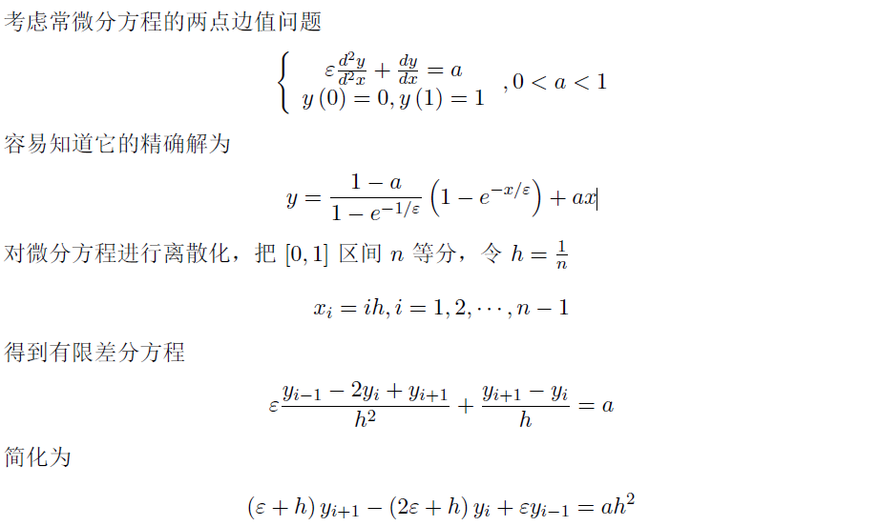

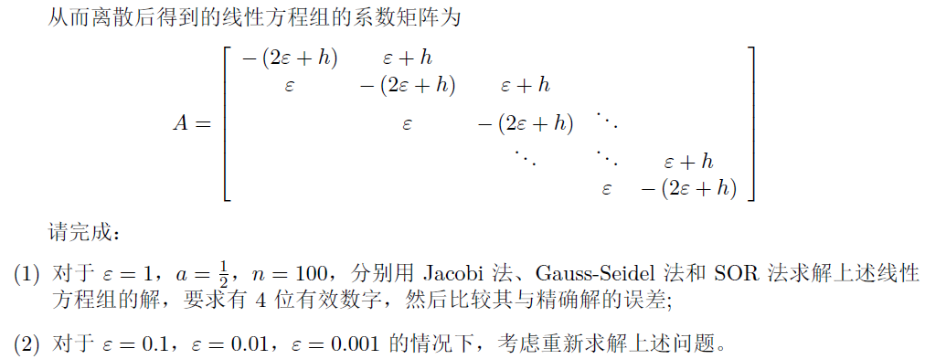

算法思路：

先建立非线性方程组，然后对方程进行求解。因为只有对角以及两边有数值，所以只用考虑这三行的情况。用以上三种办法的公式都能比较容易地解出来方程的解。

运行结果及分析：

程序运行结果比较大，所以分别放到三个附件.txt中了。

通过与a.cpp中计算出来的精确值进行比较，我们得到如下结论；  
当e取比较大的值时，三个方法算得的误差都比较大。而e取比较小的值时，这三种方法得到的值误差比较小。但总体来讲，这三种插值方法都不尽人意，这是因为这个矩阵并不具有良好的性质，可以考虑用迭代法等解决。